先运行 SLE_intersection.R

设置路径（第4行代码）：

setwd("C:/Users/Administrator/Desktop/SLE procedures/step4. network")

本代码需要输入3个数据集

输入数据集1（第9行代码）：

data1 <- data.table::fread("C:/Users/Administrator/Desktop/SLE procedures/step2. TCMSP&Pubchem&SwissADME/CoreDrug.TargetPrediction.csv",data.table=F)

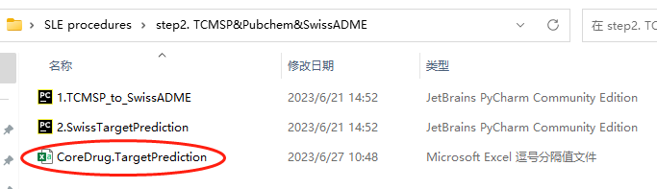

输入数据集2（第11行代码）：

core <- read.table("C:/Users/Administrator/Desktop/SLE procedures/step1. core drug/results/core drug.txt",header = T, sep="\t")

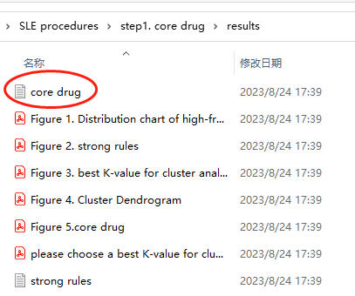

输入数据集3（第20行代码）：

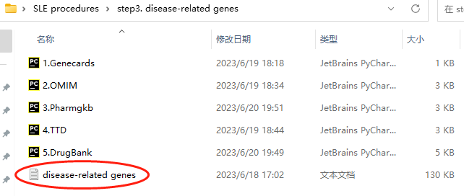

输出的数据集有：

输出数据集1（第17行代码）：

write.table(file="./network/allTargets.symbol.txt", allTargets.symbol, sep="\t", quote=F, col.names=T, row.names=F)

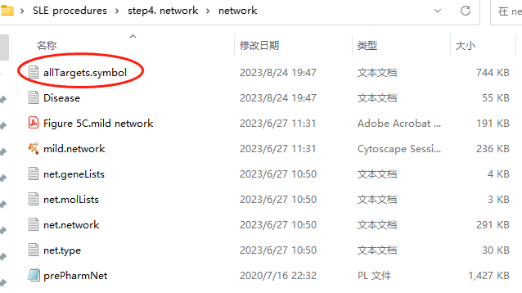

输出数据集2（第20行代码）：

write.table(file="./network/Disease.txt", data2, sep="\t", quote=F, col.names=F, row.names=F)

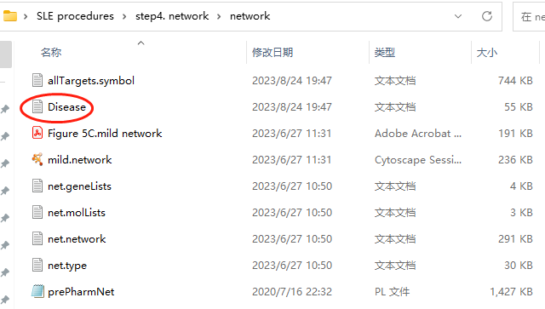

输出的数据集1和数据集2是cytoscape的输入数据集

输出图形1（第31行代码）：

pdf(file="diseaseRelated-DrugTargets.venn.pdf",width=5,height=5)

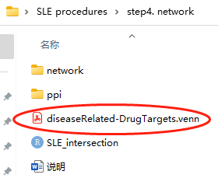

输出数据集3（第37行代码）：

write.table(file="./ppi/diseaseRelated-DrugTargets-intersectgenes.txt", intersectGenes, sep="\t", quote=F, col.names=F, row.names=F)